Хай-тек и Био-тек
Хай-тек (англ. high-tech) — стиль в архитектуре и дизайне, зародившийся в недрах позднего модернизма в 1970-х и нашедший широкое применение в 1980-х. Главные теоретики и практики хай-тека (по большей части практики, в отличие от архитекторов деконструктивизма и постмодернизма) в основном англичане — Норман Фостер, Ричард Роджерс, Николас Гримшоу
Истоки стиля и этапы становления Искать их следует в литературе и кинематографе. Архитектурное бюро Archigram, существовавшее в Британии в середине 60-х, переносило идеи утопий и антиутопий в строительство. Отталкиваясь от необрутализма, глубоко индустриальной, функциональной городской архитектуры, новаторы пришли к тому, что позже получило название хай-тек. Впрочем, дорога к славе, в лучах которой стиль купается сегодня, оказалась непростой.
Ранний хай-тек
Первой ласточкой, провозгласившей новую доктрину, стал центр Жоржа Помпиду в Париже
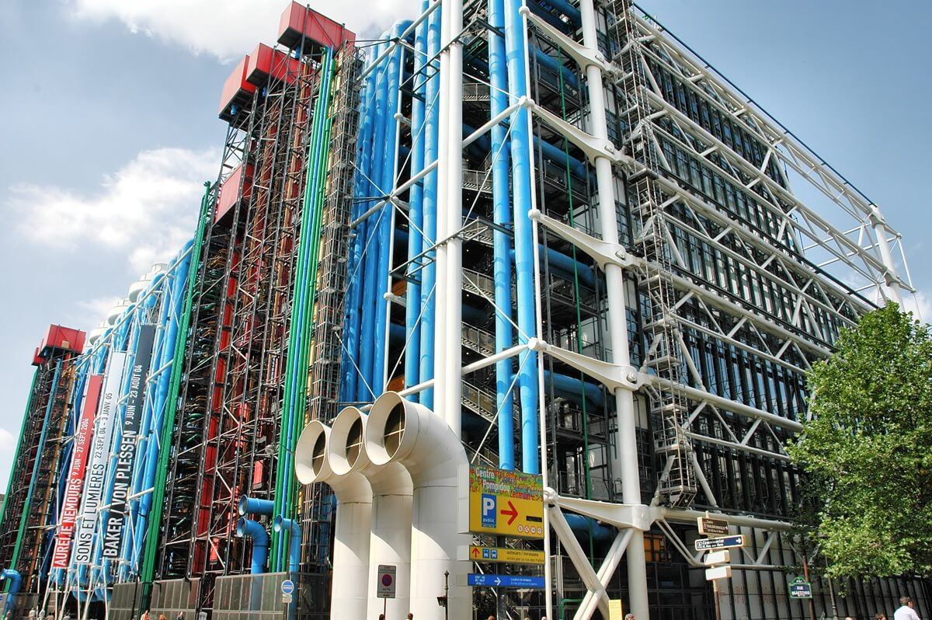
Эпатажный «дом наизнанку», с наружными инженерными коммуникациями, общественность восприняла с недоумением. Споры о том, красиво это или уродливо не утихали почти 20 лет. Несколько позже похожие постройки появились в Лондоне, а затем в Европе и в Америке. Раннему хай-теку присущи величавая монументальность, особый размах, переход структуры и конструкции здания в его орнамент, украшение.

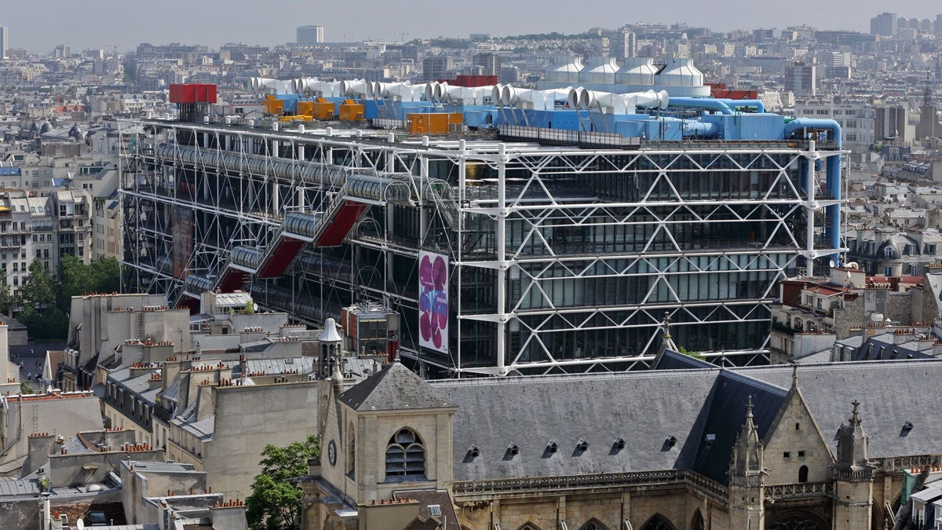

Поздний хай-тек
Поздний хай-тек имеет более благородный и утонченный облик. К стилю стали обращаться, как к инструменту создания имиджа: корпорации и синдикаты, желая подчеркнуть свой статус, переезжали в новые, хай-тековские офисы.

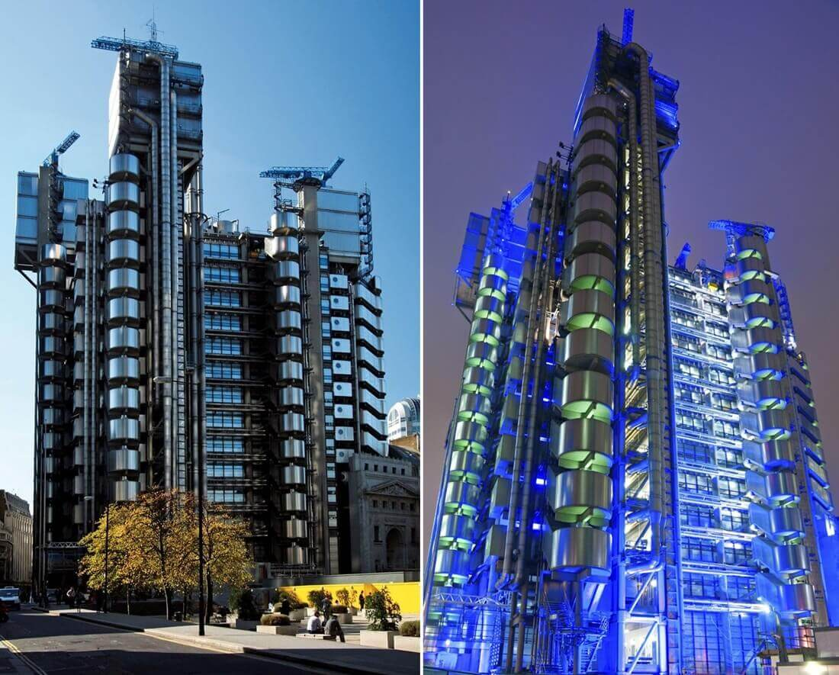
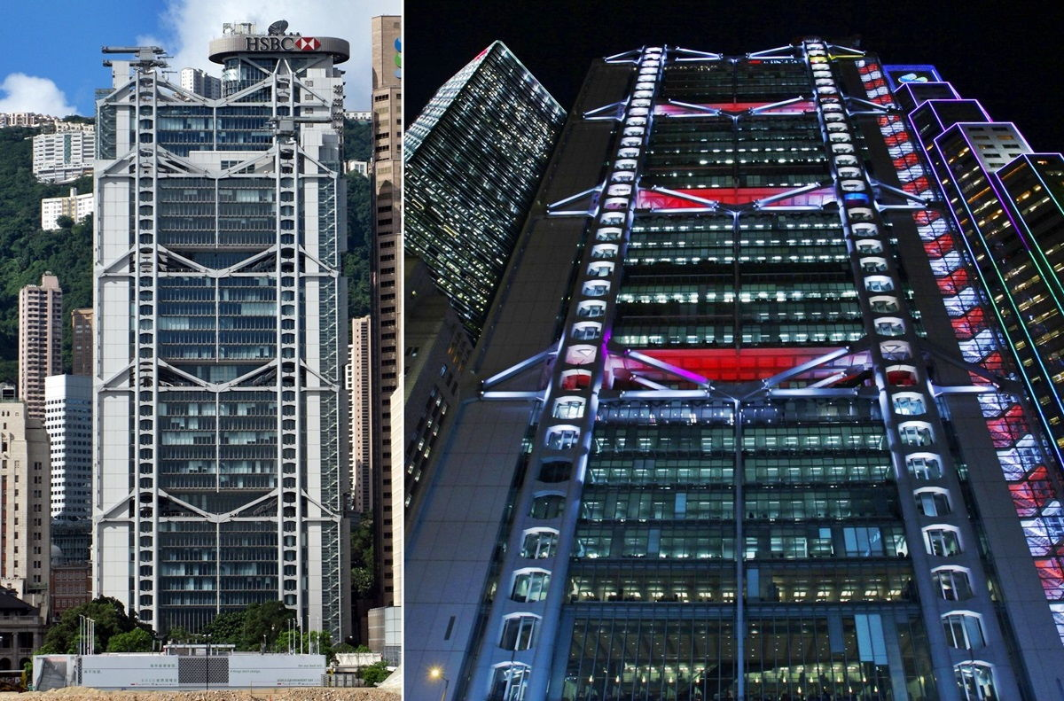
В устремленности к небу, зеркальности, особой, сложной простоте сквозят амбициозность и уверенность в успехе.
Современный хай-тек, направления стиля
С конца прошлого столетия хай-тек становится неоднородным, расщепляясь на течения:
- Индустриальный хай-тек 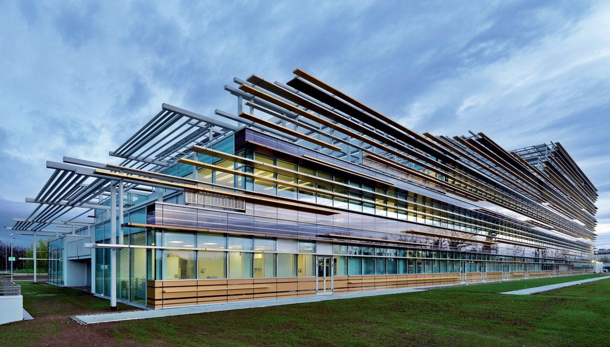
Это направление активнее других эксплуатирует тему промышленного развития, используя метафоры и образы фабрик, заводов, теплоцентралей, транспортных депо. В основе здания индустриального хай-тека – мощный «скелет». Прагматизм, функциональность постройки бьет по глазам, потому что трубопроводы, вентиляция, шахты обнажены и красуются извне. Да, красуются, являясь декором постройки – «технотронными» аналогами скульптур и барельефов.
- Геометрический хай-тек
А этот подвид больше всего почерпнул из кубизма и конструктивизма. Его «иконой» называют Сиднейскую телебашню, которая, однако, к ТВ не имеет никакого отношения. Башня – просто туристический объект со смотровыми площадками, ресторанами и бутиками. Рассмотрев её конструкцию, вы поймете, что геометрическому хай-теку свойственна сложная геометрия, составленная из простых компонентов. Здания в этой стилистике легко распознать, благодаря изощренным каркасным системам.
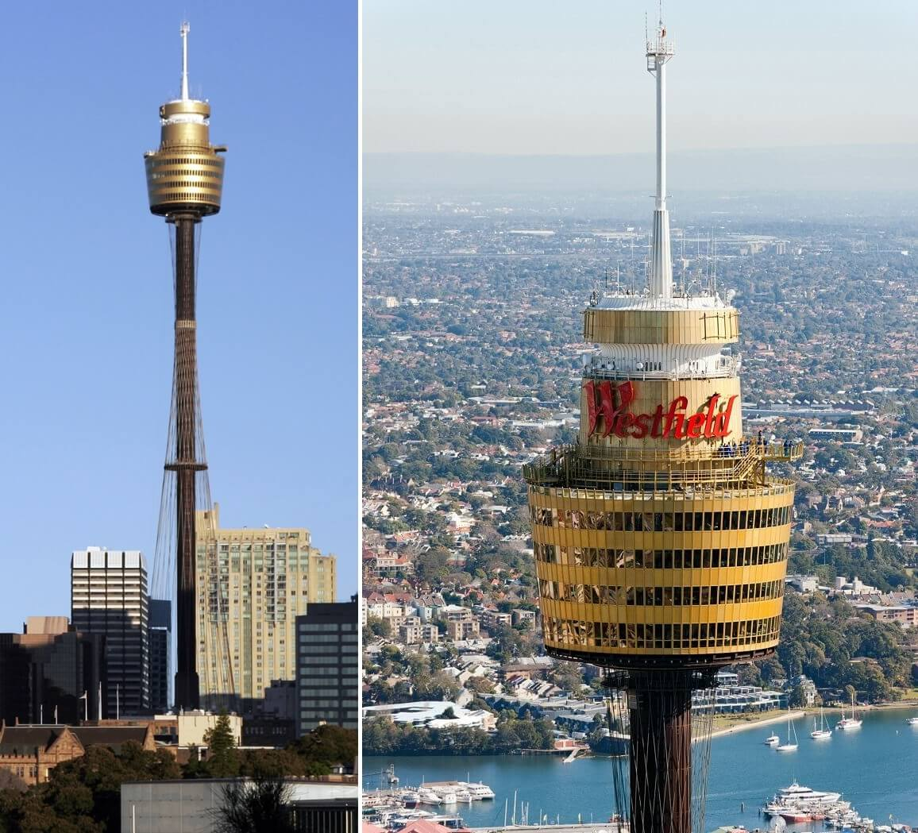
- Бионический хай-тек
В отличие от раннего хай-тека, это направление пытается наладить диалог с природой. На первое место бионический хай-тек выдвигает тезис биоурбанистики. Зодчие, работающие в жанре бионики, изучают принципы функционирования природных организмов и создают подобные им конструкции. Например, высотки, строение которых повторяет ствол или полый побег. Их ярусы скрепляются железными кольцами, как злаковый стебель узлами.
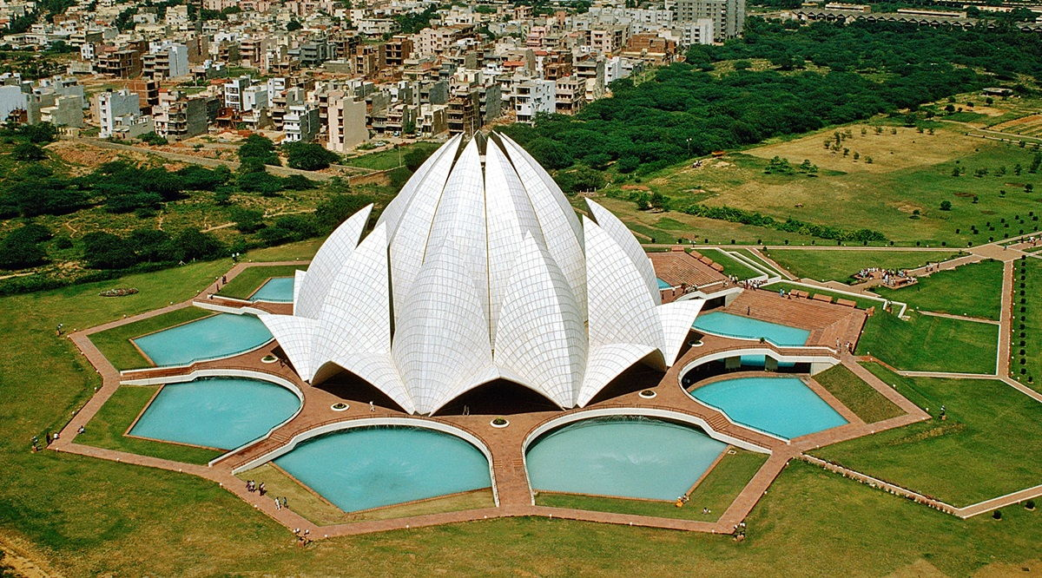
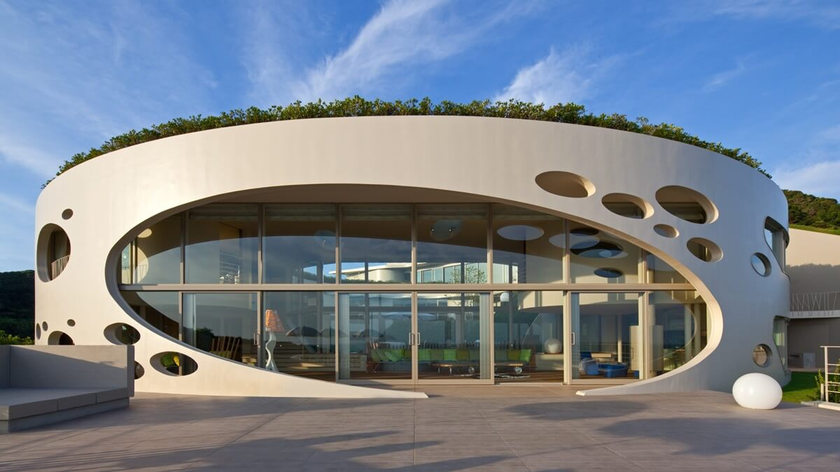

Бионические здания подражают природным объектам и контурам. Дома в стиле био-тек могут быть похожи на кокон, раковину, гриб, паутину, яйцо и даже на медузу. Бионический хай-тек, больше остальных направлений стиля, зависит от новейших технологий. Здания возводятся из материалов, которые копируют природные структуры – соты, пузыри, волокна, слоистый хитин моллюсков. 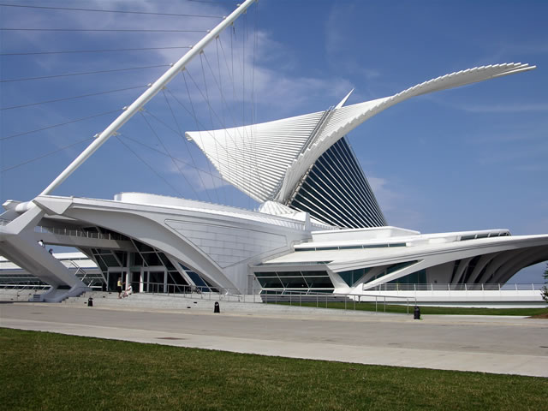Впрочем, пока что био-тек – в большей степени искусство и теория, чем практика и воплощение. В частной архитектуре био-тек фактически отсутствует: в этой сфере его применение и слишком дорого, и эстетически нецелесообразно.
Продолжением бионики, её развитием можно считать эко-тек. Этот подвид не заимствует идеи у природы. Он сам стремится стать природой, частью безопасной окружающей среды. — Во-первых, такие здания строят исключительно из экологичных материалов. — Во-вторых, эко-дома должны быть «умными» – энергоэффективными и энергонезависимыми. Жилье эко-тек снабжается всевозможными фильтрами, датчиками, коллекторами для дождевой и талой воды, солнечными батареями… И другими «гаджетами», позволяющими человеку не вступать с природой даже в относительный конфликт.
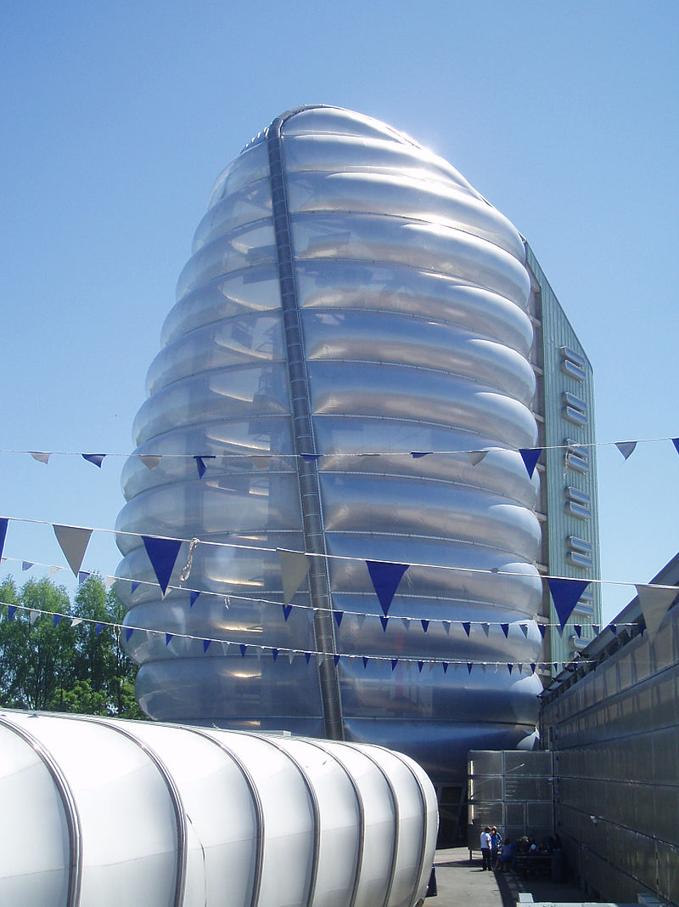
В целом, если говорить о характерных чертах, то:
- Фундаментальные признаки стиля – широкое применение новейших технологий и приемов на всех этапах строительства;
- широкое применение современных стройматериалов или, если речь об эко-теке, обработанных природных;
- четкость, аккуратность линий, чередование простых и сложных геометрических фигур;
- высокая рациональность планирования – никаких «лишних» аксессуаров; господство «техногенных» оттенков – серого, серебристого, черного цвета;
- децентрированное, ровное освещение; использование функциональных систем (лестница, лифт, солнечные батареи) для внешней отделки дома;
- в бионическом хай-теке и в эко-теке – вертикальное озеленение.

Задание: Выполнить коллаж «Стиль Хай-тек в интерьере»

